

АДМИНИСТРАЦИЯ ЛЕНИНГРАДСКОЙ ОБЛАСТИ

КОМИТЕТ ПО КУЛЬТУРЕ ЛЕНИНГРАДСКОЙ ОБЛАСТИ

ПРИКАЗ
«___»____________2017 г. №_______________

Санкт-Петербург
Об установлении границ территории
объекта культурного наследия федерального значения
«Николаевская кирха», 1828 г.
В соответствии со статьями 9.1, 33 Федерального закона от 25 июня 2002 года № 73-ФЗ «Об объектах культурного наследия (памятниках истории и культуры) народов Российской Федерации», на основании проекта границ территории, разработанного в рамках проектирования объединенной зоны охраны объектов культурного наследия г. Гатчины в соответствии с государственным контрактом от 19.05.2016 г. № 6, приказываю:
1.Установить границы территории объекта культурного наследия федерального значения «Николаевская кирха», 1828 г., поставленного на государственную охрану Указом Президента Российской Федерации от 20 февраля 1995 года № 176 «Об утверждении перечня объектов исторического и культурного наследия федерального (общероссийского) значения», расположенного по адресу (местонахождение): Ленинградская область, Гатчинский муниципальный район, г. Гатчина, пр. 25 Октября, дом № 39, согласно приложению 1 к настоящему приказу.
2. Начальнику отдела по осуществлению полномочий Российской Федерации в сфере объектов культурного наследия департамента государственной охраны, сохранения и использования объектов культурного наследия комитета по культуре Ленинградской области обеспечить
внесение сведений о границах территории объекта культурного наследия федерального значения «Николаевская кирха», 1828 г. в единый государственный реестр объектов культурного наследия (памятников истории и культуры) народов Российской Федерации;
направление уведомлений собственникам земельных участков, расположенных в границах территории объекта культурного наследия федерального значения «Николаевская кирха», 1828 г., органу местного самоуправления муниципального образования, в орган регистрации прав для регистрации указанных в статье 47.1 Закона ограничений (обременений) прав в Едином государственном реестре недвижимости в порядке, установленном Федеральным законом от 13 июля 2015 года № 218-ФЗ «О государственной регистрации недвижимости», не позднее пятнадцати рабочих дней со дня установления границ территории.
3. Настоящий приказ вступает в силу со дня его официального опубликования.

4. Контроль за исполнением настоящего приказа возложить на заместителя начальника департамента государственной охраны, сохранения и использования объектов культурного наследия комитета по культуре Ленинградской области.

Председатель комитета по культуре
Ленинградской области Е.В.Чайковский

Согласовано:

Заместитель председателя - начальник департамента государственной охраны, сохранения и использования объектов культурного наследия комитета по культуре Ленинградской области
_____________________________ А.Н.Карлов

Заместитель начальника департамента государственной охраны, сохранения и использования объектов культурного наследия комитета по культуре Ленинградской области
_____________________________ Г.Е.Лазарева

Начальник отдела по осуществлению полномочий Российской Федерации в сфере объектов культурного наследия департамента государственной охраны, сохранения и использования объектов культурного наследия комитета по культуре Ленинградской области
______________________________ Г. М. Орлова

Начальник сектора правового обеспечения
_______________________________О.А. Лавриненко

Ознакомлен:

Начальник отдела по осуществлению полномочий Российской Федерации в сфере объектов культурного наследия департамента государственной охраны, сохранения и использования объектов культурного наследия комитета по культуре Ленинградской области
______________________________ Г. М. Орлова

Заместитель начальника департамента государственной охраны, сохранения и использования объектов культурного наследия комитета по культуре Ленинградской области
_____________________________ Г.Е.Лазарева

Подготовлено:
Главный специалист отдела по осуществлению полномочий Российской Федерации в сфере объектов культурного наследия департамента государственной охраны, сохранения и использования объектов культурного наследия комитета по культуре Ленинградской области
_________________________________ Н.П.Большакова

Приложение 1
к приказу комитета по культуре
Ленинградской области
от «___»_______2017 г. №_____________

План границ территории
объекта культурного наследия федерального значения
«Николаевская кирха», 1828 г.
(Ленинградская область, Гатчинский муниципальный район, г. Гатчина, пр.25 Октября, дом № 39)
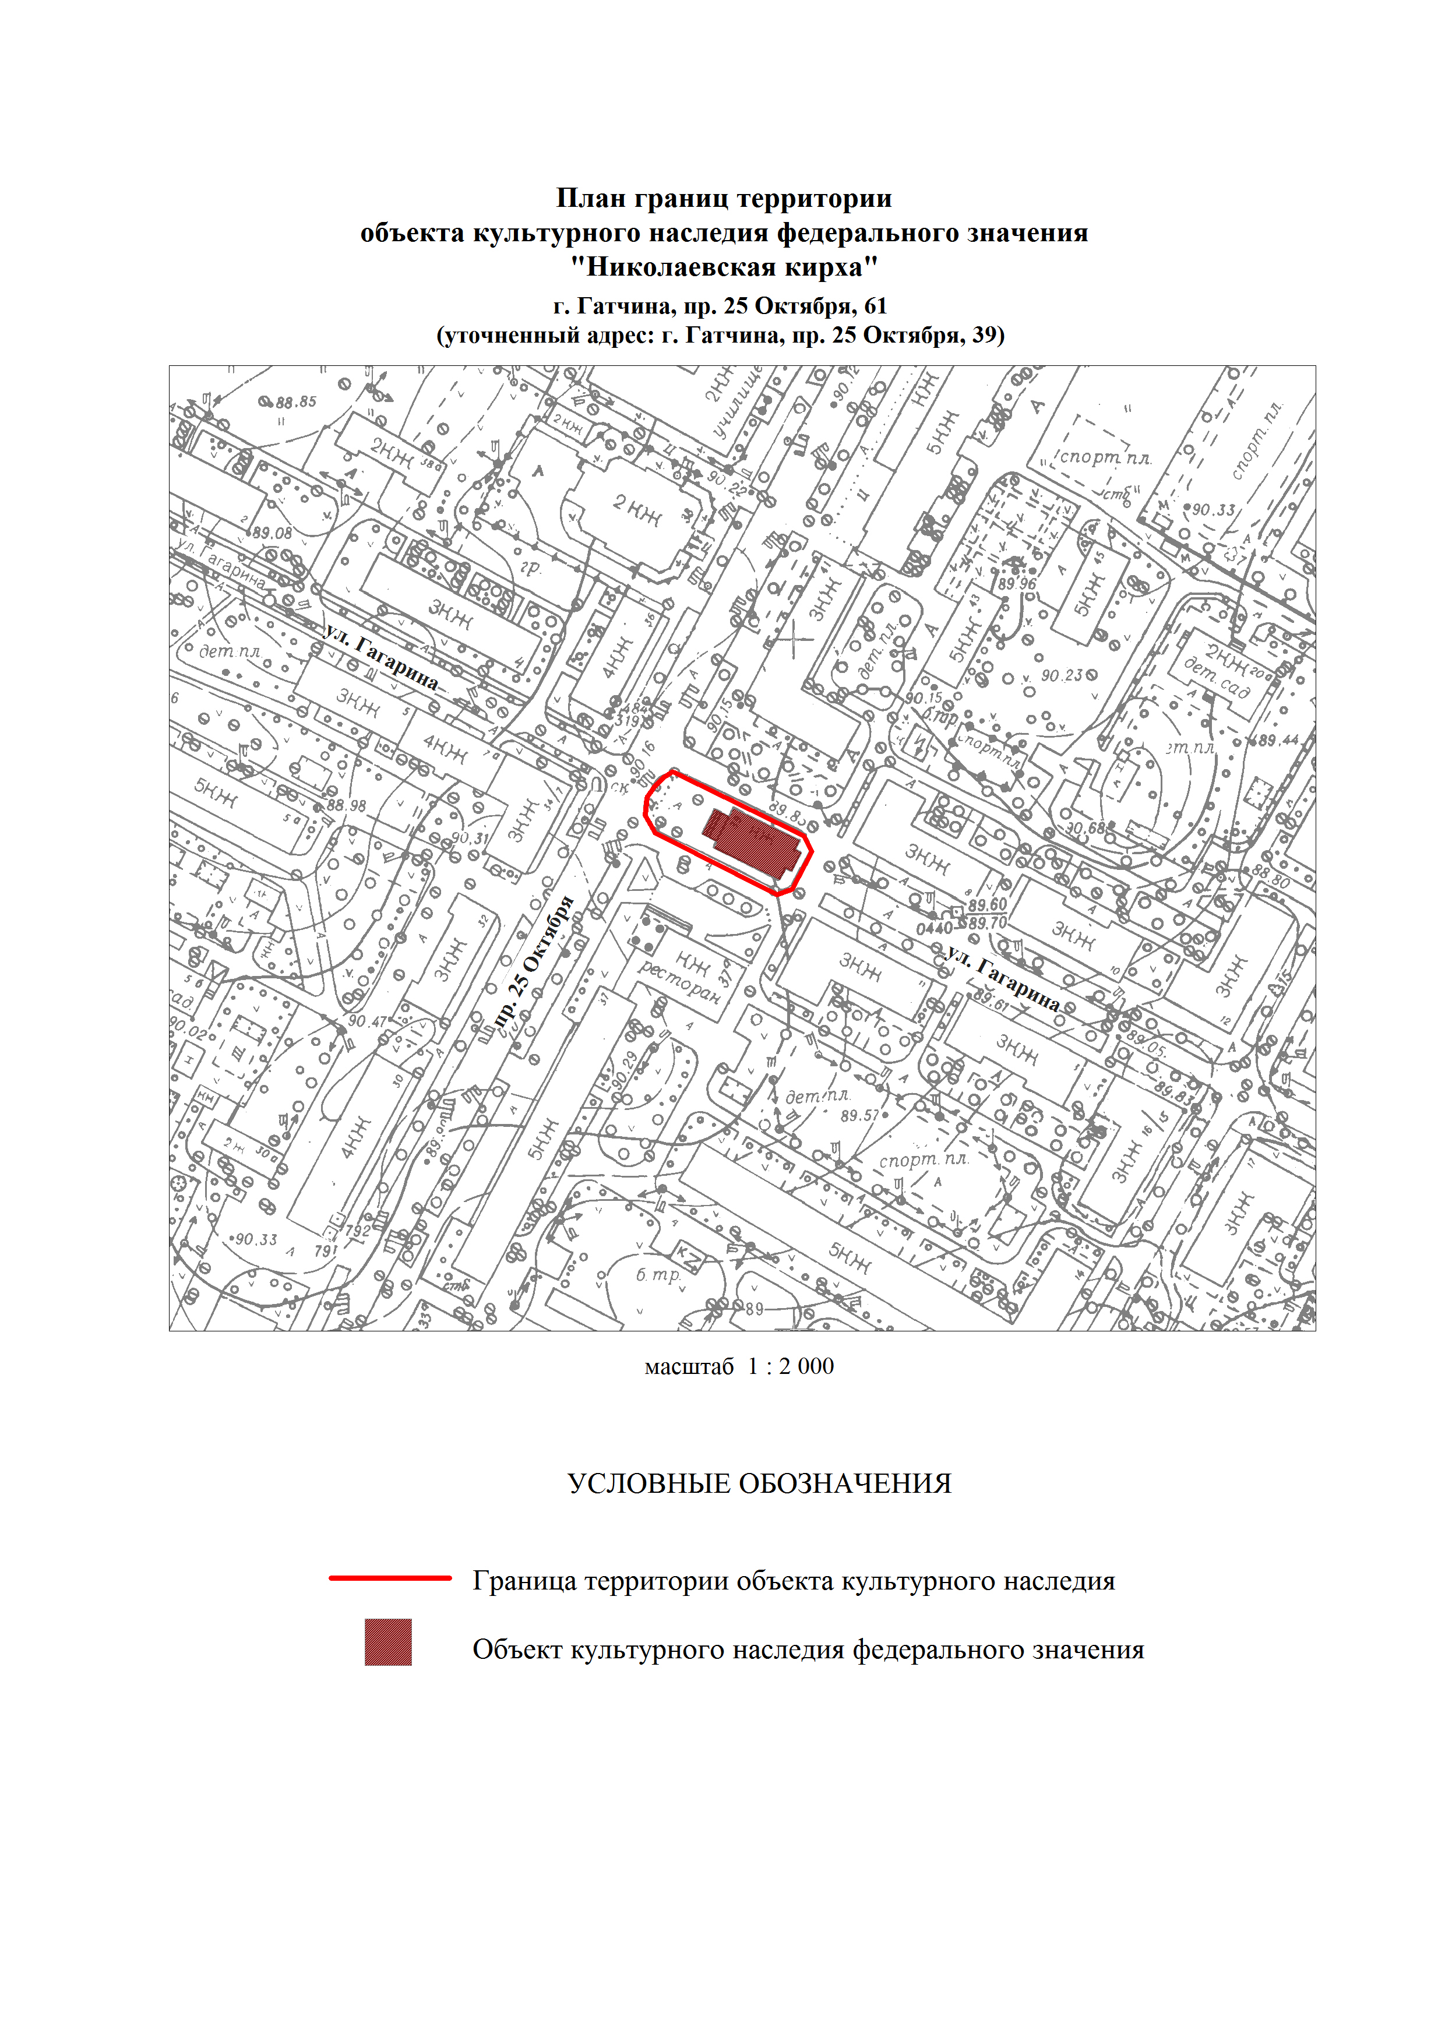
Описание границ территории объекта культурного наследия:
Граница территории объекта культурного наследия «Николаевская кирха» от точки 1 до точки 10 совпадает с границей земельного участка с кадастровым номером 47:25:0102017:4, от точки 10 до точки 1 совпадает с границей земельного участка с кадастровым номером 47:25:0102017:4.

План поворотных точек границ территории объекта культурного наследия:
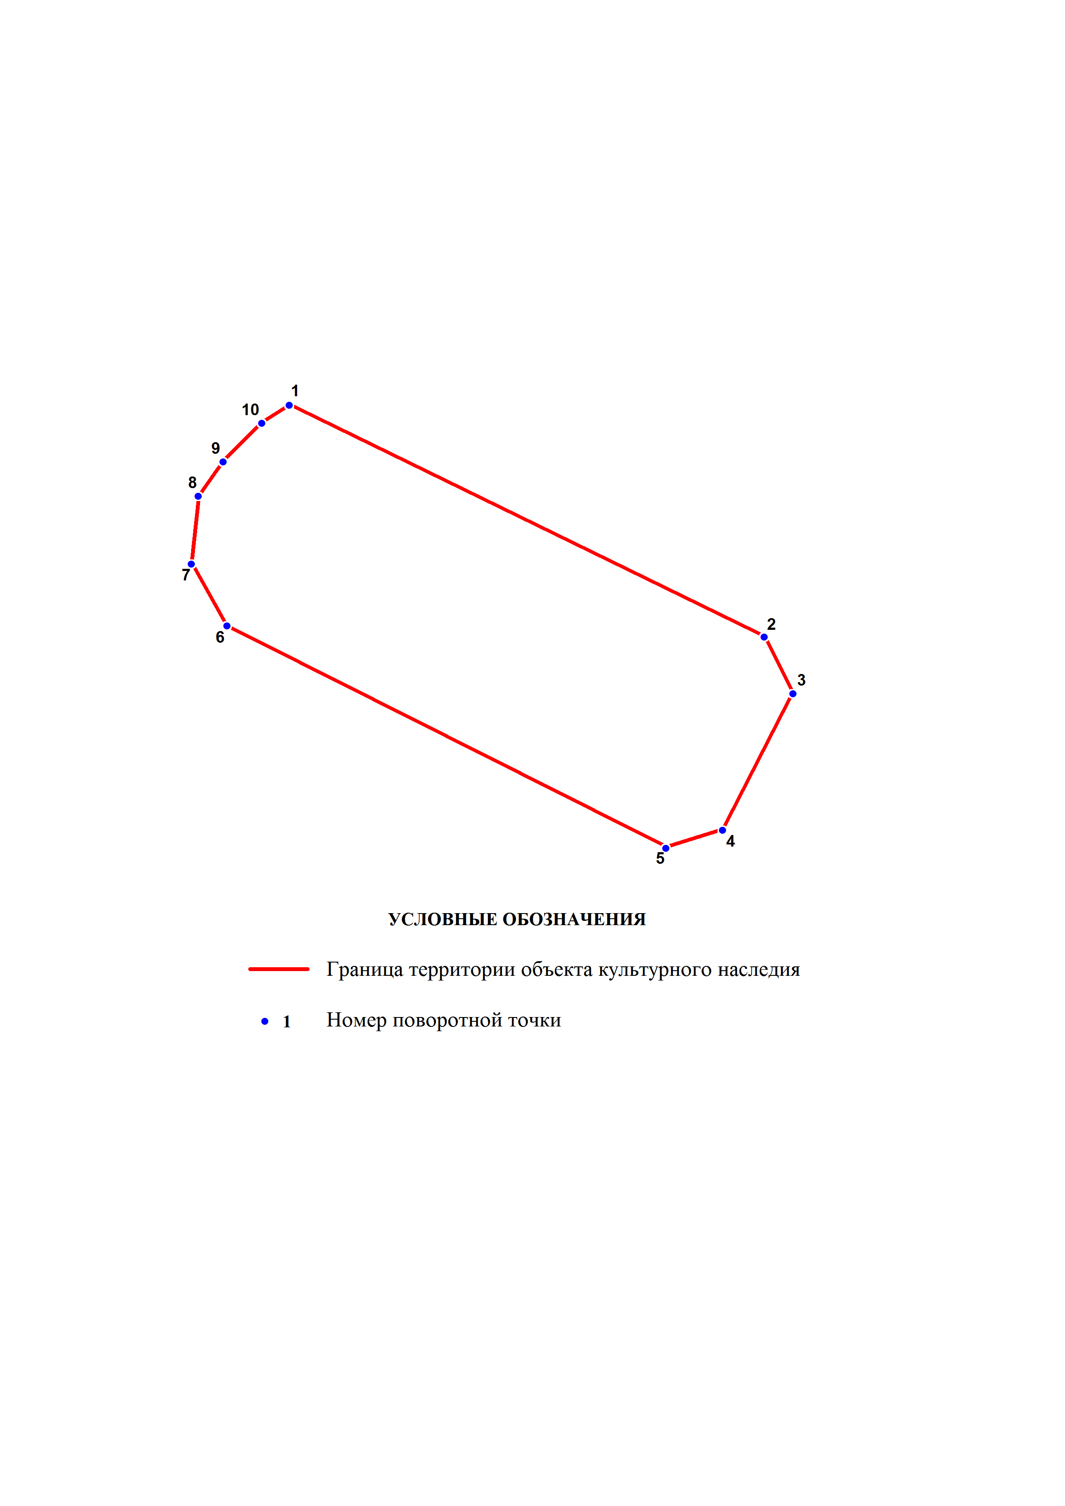

Координаты поворотных точек границ территории объекта культурного наследия:
Номер поворотной точки | Координаты поворотных точек в МСК (метры)
Номер поворотной точки | Х | Y

1 | 2 | 3
1 | 53761.94 | 103164.49
2 | 53743.26 | 103202.74
3 | 53738.70 | 103205.08
4 | 53727.70 | 103199.41
5 | 53726.25 | 103194.85
6 | 53744.15 | 103159.49
7 | 53749.16 | 103156.60
8 | 53754.60 | 103157.15
9 | 53757.38 | 103159.15
10 | 53760.50 | 103162.27

